江苏省仪征中学2020-2021学年度第一学期高二生物学科导学单
备课组：高二生物 授课时间： 10.12 内容： 试卷讲评选择题部分 编制人：丁慧娟 审核人：谢涛
试卷分析：1.得分率：
2.错误率
导学：1.神经调节知识点
2.分析识别图像能力
6.为探究不同缺氧时间对中枢神经细胞兴奋性（指细胞接受刺激产生兴奋的能力）的影响，研究人员先将脑神经细胞置于含氧培养液中，测定单细胞的静息电位和阈强度（引发神经冲动的最小电刺激强度），之后再将其置于无氧培养液中，于不同时间点重复上述测定，结果如图所示。下列有关叙述错误的是
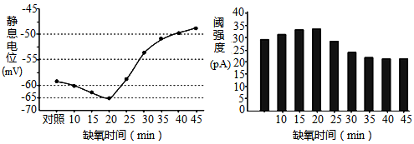
注：“对照”的数值是在含氧培养液中测得的

- 图中静息电位是以脑神经细胞膜的外侧为参照，并将外侧电位定义为0mV
B. 当静息电位由-60mV变为-65mV时，脑神经细胞的兴奋性逐渐降低
C. 在缺氧处理15min时，给予30pA强度的单个电刺激，脑细胞上不能检测到动作电位
D. 在含氧培养液中，有利于脑细胞的有氧呼吸，从而促进Na+的内流
导思：每个选项的理解？

导学：考点，分级调节和反馈调节的应用
7.下丘脑可以参与人体神经调节和激素调节，下列叙述正确的是
A. 内环境渗透压升高会引起下丘脑产生渴觉 B. 下丘脑分泌的生长激素口服后不能起作用
C. 下丘脑和垂体细胞表面存在性激素的受体 D. 下丘脑中有呼吸中枢、血糖调节中枢
8.褪黑素是由哺乳动物和人的松果体产生的激素，它能缩短入睡时间、延长睡眠时间，从而起到调整睡眠的作用。褪黑素的分泌调节过程如图所示，下列说法错误的是
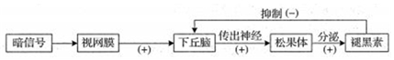

- 该过程不能体现激素的分级调节 B. 长时间光照会使褪黑素的分泌减少
C. 该过程中褪黑素的分泌存在反馈调节 D. 微量注射褪黑素作用于下丘脑能促进动物睡眠

导学：考点，植物激素调节
10．用一定浓度梯度的生长素类似物溶液处理扦插枝条，枝条生根的情况如图甲。图乙所示为不同浓度生长素对顶芽和根部生长的影响。下列说法正确的是

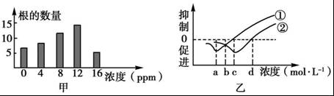

A．图乙中②表示的是根部，因为根对生长素更敏感
B．图甲表明在没有外源激素的作用时，扦插枝条也能生根
C．c～d 段浓度的生长素对顶芽生长具有抑制作用
D．图乙能体现生长素的生理作用具有两重性，而图甲不能
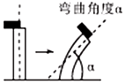
12．将相同的一组胚芽鞘去顶静置一段时间后，用含不同浓度生长素的三个琼脂块C₁、C₂、C₃放置到切去尖端的胚芽鞘上，如图所示。一段时间后测量胚芽鞘弯曲的角度分别为α₁、α₂、α₃（均小于90°），且关系为α₁=α₂＞α₃．下列叙述错误的是
A. 胚芽鞘去顶静置一段时间的目的是消耗掉自身的生长素
B. 生长素在琼脂块与胚芽鞘中的运输方式相同，均为主动运输
C. 若C₁生长素浓度高于C₂，两者均表现为低浓度促进生长
D. 根据题意无法确定三个浓度之间的大小关系
导思：D选项的理解？

导学：考点，种群特征和数量变化
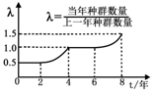
14.研究人员调查了8年间某养兔场种群数量的变化情况，并据此绘制了如图的λ值变化曲线，以下叙述正 确的是（ ）
A. 第0～2年兔种群数量最少
B. 第2～4年兔种群数量平稳上升
C. 第4～6年兔种群数量保持相对稳定
D. 第6～8年兔种群数量上升趋势和第2～4年相同

导思：数量最少的是哪一年？数量最多是哪一年？

导学：考点，血球计数板的使用
15.下列关于“培养液中酵母菌种群数量的变化”实验的相关说法，正确的是
A. 用血细胞计数板计数，不同时间取样后显微镜视野中酵母菌细胞数量先增加后减少
B. 可直接从静置的培养瓶中取出培养原液稀释后进行计数
C. 培养用具须严格灭菌，培养液不需灭菌，但必须去除培养液中的溶解氧
D. 用血细胞计数板计数酵母菌数量时只能统计方格内的菌体
26.（9分）某同学为了研究酵母菌种群数量的变化规律，进行了相关研究实验，下图1为实验流程，请据图回答：
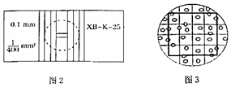
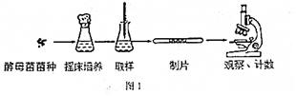

（1）培养时将锥形瓶置于摇床上进行振荡的目的是________________________________________。
（2）取样前要将锥形瓶______，目的是使_________________________。若直接从静置锥形瓶中吸取酵母菌培养液计数，其结果与真实值相比会______。
（3）若制备装片时，先在计数室上滴一滴酵母菌液，静置5min再盖上盖玻片，测量的结果会______。若要计活酵母菌数，加样前对样液用台盼蓝染色，计数时应该计数_______________色(染色，未被染色)的酵母菌，视野应调______。
（4）一次取样后，将样液稀释100倍，采用图2中的血细胞计数板计数，在显微镜下观察到图3所示的现象（o表示酵母菌）。该血球计数板上有______个计数室，若以图3的计数结果作为应计数的5个中方格的平均值则此样液中酵母菌的密度是____________________个/mL。
导思：血球计数板的使用过程注意事项？根据选择题和最后一题重新归纳总结。为什么要摇匀后再取样？否则会怎么样？
为什么要先盖后滴？否则又会怎么样？
计算公式的灵活应用？

